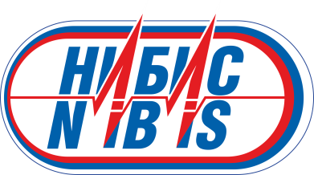 | ано дпо «Национальный институт биомедицины и спорта»  И  МРОО НМО «ЛАБОРАТОРИЯ ФИЗИЧЕСКОЙ КУЛЬТУРЫ И ПРАКТИЧЕСКОЙ ПСИХОЛОГИИ» | 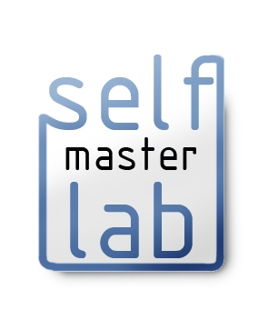

Приглашаем ваших специалистов на КУРСЫ ПОВЫШЕНИЯ КВАЛИФИКАЦИИ
по программе «СПОРТИВНАЯ ПСИХОЛОГИЯ» (72 часа).

Учеба включает заочный компонент (с 30 сентября по 6 октября 2019 г.) и очную часть обучения с 7 по 11 октября в Москве. Задачи обучения – помочь слушателям системно организовать психолого-педагогическое обеспечение подготовки спортсменов различной квалификации, повысить эффективность тренерской работы и др.

Учебный материал предназначен психологам, тренерам, методистам и спортивным врачам. Обучение может быть организовано и в форме стажировки.
В процессе работы используются примеры и проблемные ситуации из спортивной практики, тематические видеоматериалы, проводится освоение ряда диагностических методик, алгоритмов практической работы и др.
Слушатели обеспечиваются обширным методическим материалом на бумажных и электронных носителях. Более подробная информация - на сайте Лаборатории.

По окончании обучения выдается Удостоверение о повышении квалификации АНО ДПО "Национальный институт биомедицины и спорта", соответствующее требованиям государственного законодательства Российской Федерации.

Стоимость обучения 37.000 руб.
Внимание! Призеры Олимпийских Игр и Чемпионатов Мира любых лет (СССР, РФ) могут пройти обучение бесплатно.
Важно! Всем слушателям Курсов гарантируется последующая бесплатная и бессрочная консультативная помощь. Желающие смогут стать официальными представителями Национального Института Биомедицины и Спорта в своём регионе.

Дополнительно 12, 13 и 14 октября будут проведены три обучающих семинара (12 - Психодиагностика в спорте: планирование, организация, обработка данных и интерпретация результатов; 13 - Индивидуальное консультирование спортсменов: особенности очной работы и заочного взаимодействия; 14 - Личная эффективность спортивного психолога: вопросы самоорганизации, восстановления внутренних ресурсов, построения индивидуальной карьеры, проведения диссертационного исследования).

Стоимость участия в семинаре для тех, кто ранее прошел обучение на наших Курсах – 10 000 руб. По каждому семинару выдаётся дополнительное Удостоверение о повышении квалификации (16 а.ч.).

Просим Вас передать данную информацию коллегам
и другим заинтересованным лицам

Дополнительная информация: +7(916) 507- 08 - 75, Skype: tiolvl;
http://www.self-master-lab.ru; http://www.nibisport.com
Заявки присылать: nibisport@yandex.ru или info@self-master-lab.ru

